 IL GIORNALINO

**di “InAzione”**

**Progetto Servizio Civile**

**Garanzia Giovani**

L’A.S.D ASI FIAMMA SANTA VENERINA, associazione sportiva affiliata all’ASI, con il progetto “inAzione” si occupa di organizzare campagne di sensibilizzazione sul territorio relativamente alla pace , all’igiene, all’educazione alimentare, al rispetto , alla sicurezza stradale. Per rendere possibile ciò è necessaria la collaborazione di tutti i ragazzi coinvolti nel progetto, per pensare e concretizzare attività di supporto alle campagne di sensibilizzazione elencate prima.

**Olimpiadi 2022**

Grande ripresa per il nostro Paese post pandemia, infatti l’Italia ha ottenuto un ottimo risultato nei Giochi Olimpici di Pechino svolti dal 4 al 20 febbraio 2022. Ottenendo 2 medaglie d’oro, 4 medaglie d’argento, e 1 medaglia di bronzo.

* Sul gradino più alto del podio nel curling. Una vittoria storica quella conquistata da Stefania Constantini e Amos Mosaner nel doppio misto, che in finale hanno battuto 8-5 la Norvegia.
* Sempre più nella storia Arianna Fontana. La 31enne valtellinese trionfa nei 500 metri conquistando la sua decima medaglia olimpica.
* [Federico Pellegrino](https://www.repubblica.it/dossier/sport/olimpiadi-pechino-2022/2022/02/08/news/federico_pellegrino_argento_sci_fondo_sprint-336957326/) sale sul podio nella sprint a tecnico libera di sci di fondo. Il 31enne azzurro è secondo alle spalle nel norvegese Johannes Klaebo.
* Federica Brignone resta sul podio del gigante femminile. Terza quattro anni fa in Corea del Sud, stavolta la valdostana [chiude al secondo posto](https://www.repubblica.it/dossier/sport/olimpiadi-pechino-2022/2022/02/07/news/federica_brignone_argento_gigante-336795535/) alle spalle della svedese Sara Hector.
* Il quartetto azzurro composto da Arianna Fontana, Martina Valcepina, Pietro Sighel e Andrea Cassinelli [sale sul secondo gradino del podio](https://www.repubblica.it/dossier/sport/olimpiadi-pechino-2022/2022/02/05/news/short_track_argento_italia_staffetta_mista-336570875/). Arianna Fontana con nove podi olimpici diventa l'atleta più medagliata nella storia del suo sport ai Giochi.
* Ad aprire il medagliere azzurro è stata la 31enne pattinatrice romana, [seconda nei 3000 metri](https://www.repubblica.it/dossier/sport/olimpiadi-pechino-2022/2022/02/05/news/francesca_lollobrigida_argento_pattinaggio_velocita_-336543319/) alle spalle dell'olandese Schouten
* Dopo aver perso il podio per soli due millesini quattro anni fa a Pyeongchang, il [28enne carabiniere altoatesino](https://www.repubblica.it/dossier/sport/olimpiadi-pechino-2022/2022/02/06/news/dominik_fischnaller_bronzo_slittino-336706856/) si prende una medaglia nel singolo maschile.

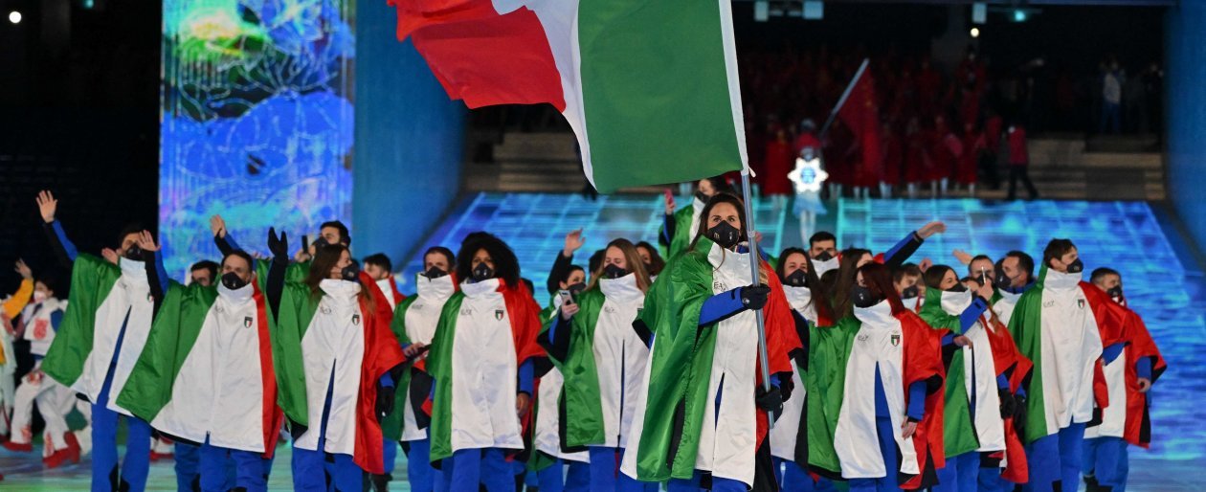

**Nuova Brochure Asi Fiamma**

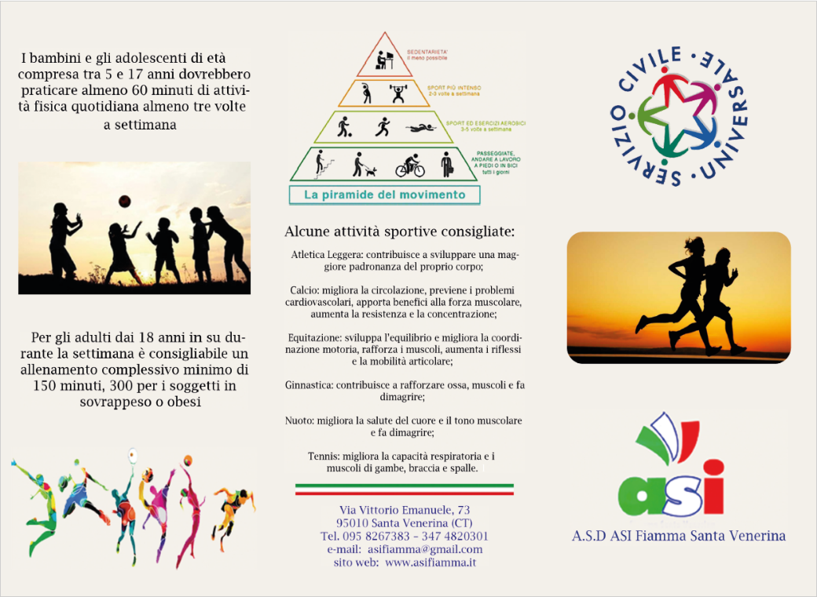I ragazzi volontari impiegati nei progetti di servizio civile universale si sono dedicati con l’inizio del nuovo anno alla realizzazione di una nuova brochure per l’ente della sede dove svolgono servizio. L’obbiettivo di quest’attività è stato quello di integrare all’interno della brochure i punti chiave del servizio civile, dell’ente Asi fiamma Santa Venerina e dei progetti approvati e in corso di svolgimento nella sede stessa. Ponendo particolare attenzione allo sport, all’alimentazione e quindi ad un corretto stile di vita, con consigli pratici e utili rivolti ai più giovani, e non solo.



**Attività Scolastica**

I ragazzi volontari del progetto “In Azione” sono stati impegnati per alcuni giorni a prestare supporto scolastico ai bambini della scuola elementare di Santa Venerina. Attraverso attività laboratoriali, sono stati trattati temi importanti per la crescita in condivisione di valori e principi corretti e delle regole della pacifica convivenza con il prossimo. Inoltre i bambini sono stati seguiti nello svolgimento giornaliero dei compiti assegnati dalle insegnanti e nella realizzazione di brevi progetti sul tema trattato nella giornata.

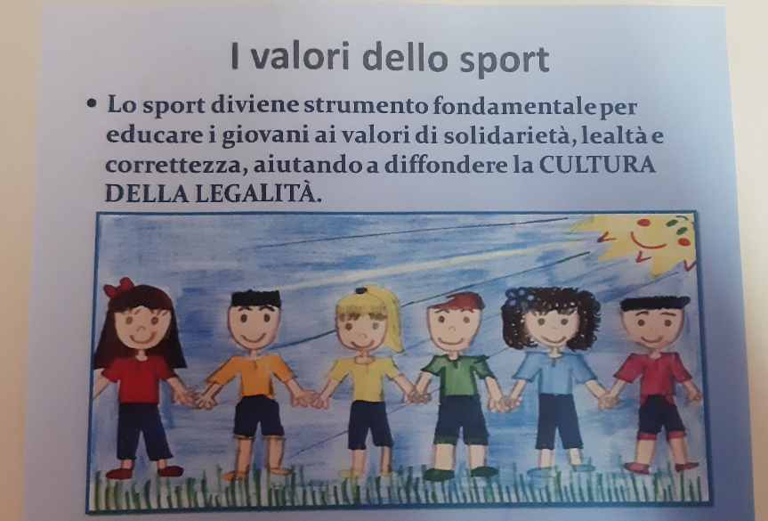

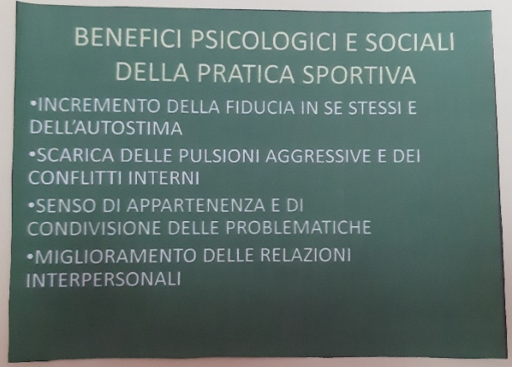

Di seguito vengono qui elencate le attività più comuni svolte dai volontari del progetto “InAzione” nei centri scolastici:

**Educazione alla salute nelle scuole**

• Lavori didattici ed extra didattici: con lavori su temi legati alla salute mediante attività didattiche, culturali e ludiche, curate dagli insegnanti e dai VSC.

• Realizzare percorsi ed iniziative comuni per favorire la formazione della persona e l'appartenenza alla comunità locale, nazionale ed europea

• Lezioni teoriche: la parte teorica si limiterà a fornire i cenni essenziali per la realizzazione delle attività di laboratorio;

**Attività ludico- ricreative**

• Sostegno per la realizzazione di momenti di lettura collettiva ed interattiva sui temi legati all’educazione alla salute

• Sostegno per la realizzazione di attività espressive (manuali, musicali, teatrali, di scrittura)

• Affiancamento per la realizzazione di attività mediante dinamiche di gruppo (giochi di società, di abilità, da tavolo)

• Supporto per la realizzazione attività sportiva

**Sostegno didattico/ formativo**

• Affiancamento per la predisposizione, somministrazione e compilazione di schede anamnestiche per la raccolta di dati, abitudini ed esigenze del minore

• supporto allo svolgimento dei compiti assegnati

• Supporto per la preparazione alla lettura e comprensione dei testi

• Sostegno per l'articolazione del percorso individualizzato di recupero

• Supporto per l'aggiornamento sul rendimento scolastico del minore

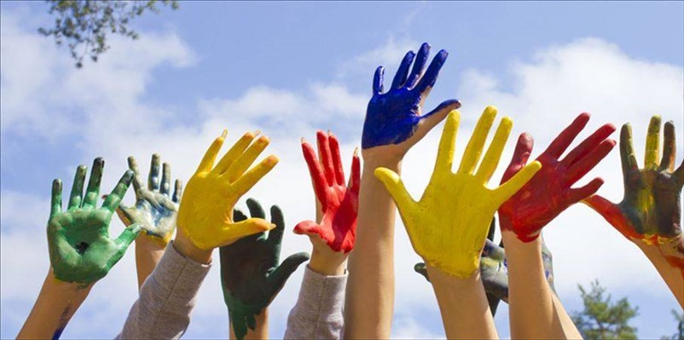

**Dal calcio al volley, ecco come lo sport ha messo all'angolo la Russia**

**Dal calcio al volley, ecco come lo sport ha messo all'angolo la Russia**

**Dal calcio al volley, ecco come lo sport ha messo all'angolo la Russia**

**Attività sportiva**

I ragazzi volontari dell’A.S.I. Fiamma Santa Venerina sono stati impegnati nella domenica del 20/03/2022 presso il palazzetto dello sport PalaJunco di Giarre. In quanto affiliati alla SS Basket Giarre ASD, durante la partita hanno svolto attività di promozione e sensibilizzazione verso lo sport attraverso la distribuzione di volantini, brochure, ecc. I volontari hanno anche aiutato il personale a contenere l’emergenza da Covid-19, controllando le certificazioni richieste per l’ingresso e la temperatura del pubblico presente.

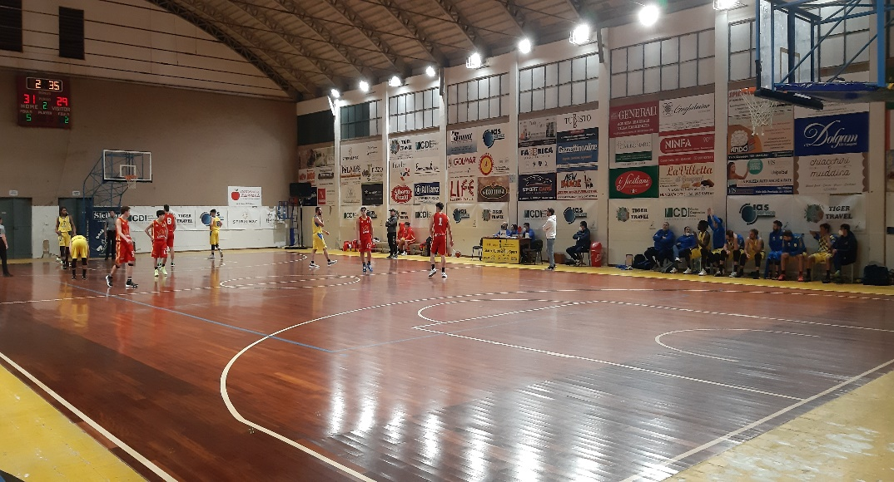

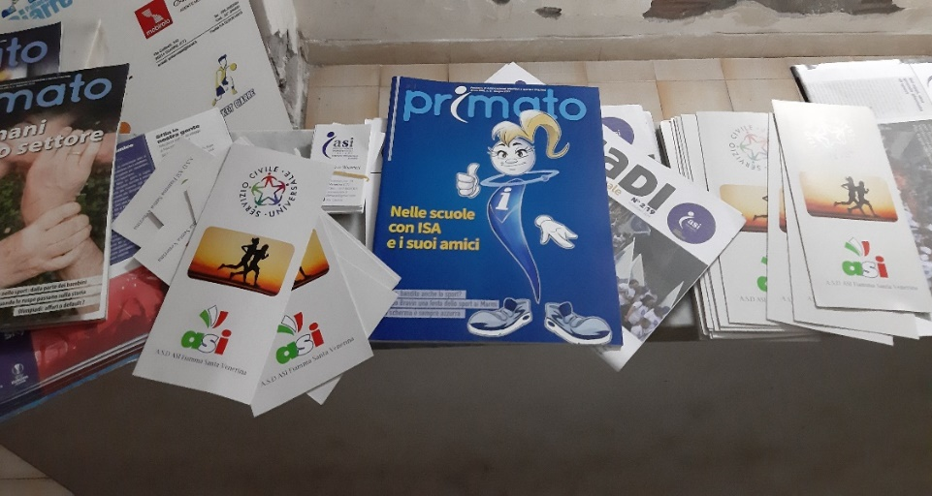**La Guerra in Ucraina**

Dal calcio al volley, dalla scherma al basket: lo sport internazionale ha messo ai margini la Russia dopo l'invasione dell'Ucraina e spinto Mosca fuori dai giochi. Il Comitato Olimpico Internazionale ha esortato ieri gli organismi sportivi a escludere atleti e dirigenti i russi dagli eventi internazionali, compresi i Mondiali di calcio perché è necessario "proteggere l'integrità delle competizioni sportive globali e per la sicurezza di tutti i partecipanti".

Così la Gazzetta dello sport riassume ciò che la guerra tra Russia e Ucraina sta comportando negli ultimi giorni in ambito sportivo. Oltre al mondo dello sport, in quanto volontari del servizio civile universale, ci sentiamo vicini a tutte le forme di volontariato e di aiuto pacifico che in questo momento stanno supportando l’Ucraina e tutti i suoi cittadini.

**Brigata Internazionale**

Per rafforzarsi,**l'Ucraina ha deciso di creare una sorta di Legione straniera** per volontari in arrivo dall'estero. Dopo avere invitato tutta la popolazione ucraina in età adulta a combattere contro i russi, affermando che l’esercito fornirà fucili automatici ai civili pronti a combattere, il presidente ucraino ha annunciato la creazione di una Brigata Internazionale di volontari disposti a venire a combattere dall’estero “per la difesa territoriale dell’Ucraina”, per la democrazia e per la libertà del suo Paese. Per la Brigata Internazionale ucraina sono stati organizzati centri di reclutamento presso le ambasciate ucraine nel mondo. Inglesi, svedesi, azeri e volontari di altri paesi hanno già combattuto a fianco delle forze ucraine nella guerra che infuria dal 2014 nel Donbass contro le forze filo- russe

**Molti paesi del mondo hanno deciso di dimostrare la vicinanza all’Ucraina riflettendo sui monumenti più importanti i colori della bandiera Ucraina**.





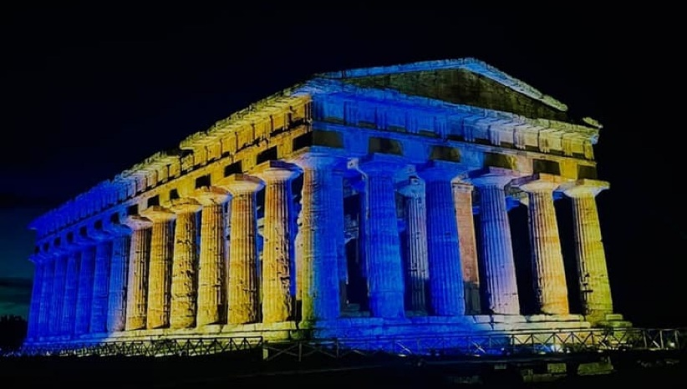

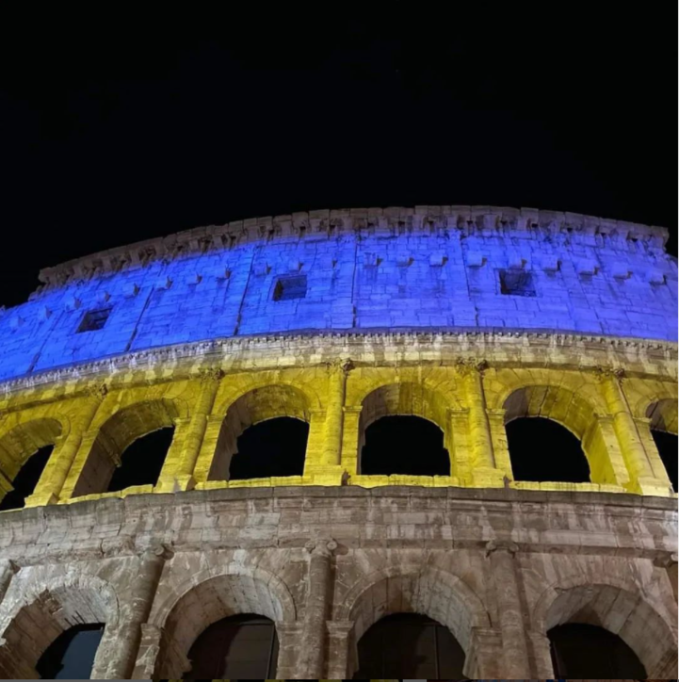

**Realizzato da:**

# Dal calcio al volley, dalla scherma al basket: lo sport internazionale ha messo ai margini la Russia dopo l'invasione dell'Ucraina e spinto Mosca fuori dai giochi. Il Comitato Olimpico Internazionale ha esortato ieri gli organismi sportivi a escludere atleti e dirigenti i russi dagli eventi internazionali, compresi i Mondiali di calcio perché è necessario "proteggere l'integrità delle competizioni sportive globali e per la sicurezza di tutti i partecipanti".**Dal calcio al volley, ecco come lo sport ha messo alRealizzato da:**

* **Mario Fichera**
* **Martina Sorbello**
* **Cristaldi Francesca Marzo 2022**